 | 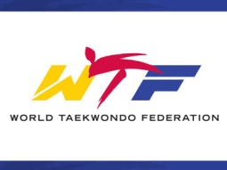  COMITATO REGIONALE CAMPANIA  Via A. Longo ,46/e – Palazzo CONI 80127 Napoli Telefax-081/7575142 | 

Ai Presidenti ai Tecnici
Delle Rispettive Società
Alle Commissione tec.
Alle Commissione U.D.G.
A Tutti U.D. GARA

OGGETTO : CONVOCAZIONE

Appuntamento per il giorno 03 ottobre 2015 alle ore 10 e 30, presso la sala teatro del il centro ESTER via Gianbattista VELA BARRA Napoli.
Con raccomandazione tutti presenti.

ORDINE DEL GIORNO:
1. Comunicazione del Presidente
2. VARIE

Distinti Saluti
IL PRESIDENTE
Domenico Laezza

